|  |  |
| --- | --- |
| Collège des Dominicaines de notre Dame de la Délivrande – Araya-  Classe : CE1 Mai 2020 – 2ème semaine  Nom : ________________________ | Logo.jpg |

**ARTS PLASTIQUES Bouchons recyclés**

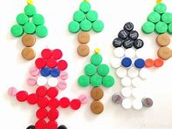Transformer des bouchons de plusieurs couleurs en un joli tableau préparé par toi-même.

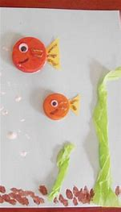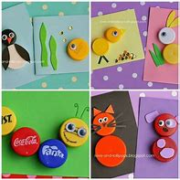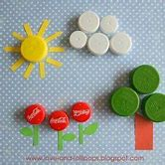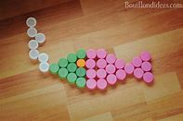**N.B. Aide-toi d’une personne adulte.**